Gemeinde Drachselsried
Zellertalstraße 12
94256 Drachselsried
www.drachselsried.de

B E K A N N T M A C H U N G

Öffentliche Auslegung der Änderung des Flächennutzungsplanes mit integriertem Umweltbericht der Gemeinde Drachselsried mit Deckblatt Nr. 30 (3. Auslegung)

hinsichtlich der Erweiterung des Dorfgebietes (MD) im Gemeindeteil Asbach

Der Gemeinderat Drachselsried hat in der Sitzung am 30.11.2020 gebilligt und beschlossen, den Flächennutzungsplan der Gemeinde Drachselsried mit Deckblatt Nr. 30 zu ändern. Die frühzeitige Beteiligung fand in der Zeit vom 16.12.2020 bis 29.01.2021 statt. Die 2. öffentliche Auslegung fand in der Zeit vom 22.03.2021 bis 23.04.2021 statt. Aufgrund einer formell fehlerhaften Auslegung wird die Flächennutzungsplanänderung erneut ausgelegt.

Der Planbereich liegt im Westen des Ortsteiles Asbach. Betroffen sind die Flur-Nrn. 494/1, 492/3 und 363 (Straßenfläche). Dieser kann der folgenden zeichnerischen Darstellung (Übersichtsplan) entnommen werden:

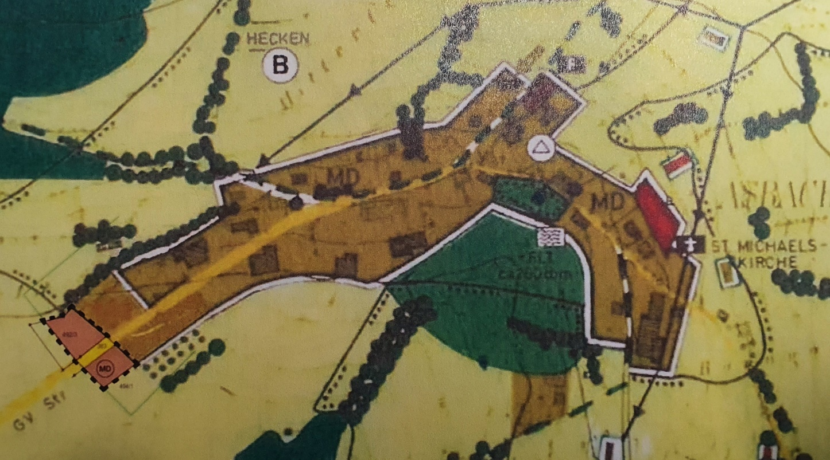

Städtebauliche Ziele

Das Dorfgebiet Asbach soll um zwei Bauflächen erweitert werden. Diese Erweiterung wird als letzte Maßnahme von der Gemeinde Drachselsried im Ortsteil Asbach beschlossen und in einem Bebauungsplan weiter bearbeitet. Aus städtebaulicher Sicht wird ein geordneter Abschluss der Ortsentwicklung nach Westen erreicht und festgelegt.

Der Inhalt dieser Bekanntmachung und die Planungunterlagen sind auch auf der Internetseite der Gemeinde Drachselsried unter www.drachselsried.de einsehbar.

Bestandteil der ausgelegten Unterlagen sind auch die bereits vorliegenden wesentlichen umwelt-bezogenen Stellungnahmen. Folgende Arten umweltbezogener Informationen sind verfügbar:

- Regierung von Niederbayern, Höhere Landesplanungsbehörde, vom 23.04.2021
- Landratsamt Regen, Kreisbaumeister, vom 19.04.2021
- Landratsamt Regen, Untere Naturschutzbehörde, vom 12.04.2021
- Landratsamt Regen, Technischer Umweltschutz, vom 29.03.2021
- Wasserwirtschaftsamt Deggendorf, vom 05.01.2021 und 29.03.2021
- Bayerischer Bauernverband, vom 19.04.2021
- Amt für Ernährung, Landwirtschaft und Forsten Regen, vom 23.03.2021
- Regionaler Planungsverband Donau-Wald, vom 26.04.2021

Es sind folgende umweltbezogene Informationen zu den Auswirkungen auf Menschen, Tiere und Pflanzen, Boden, Wasser, Klima/Luft und Kultur- und Sachgüter sowie zur naturschutzrechtlichen Bewertung verfügbar:

Schutzgut | Art der vorhandenen Information
Mensch (Lärm) | Innerhalb des Dorfgebietes ist aufgrund der Abschiedenheit des Ortsteils mit geringer Lärmbelästigung durch Straßenverkehr zu rechnen. In unmittelbarer Nähe zum Plangebiet befnden sich zwei Schreinereien, die ca. 100m und 300m entfernt sind und keinen Einfluss auf die geplante Bebauung haben.
Mensch (Erholung) | Dem Erhohlungsort Asbach betrifft keine Beeinträchtigung durch diese Erweiterung
Arten und Lebensräume | Das Biotop und die bestehende Bepflanzungen bleiben be-stehen. Die Auswirkungen fallen daher gering aus.
Boden | Umweltauswirkung mittel; Durch Baumaßnahmen sind Erdbe-wegungen unvermeidbar. Der Boden steht als landwirt-schaftliche Flächen nicht mehr zur Verfügung und geht als Lebensraum für Tier und Pflanzen verloren.
Wasser | Umweltauswirkungen sind nicht zu erwarten.
Klima und Luft | Umweltauswirkungen auf klimatische Verhältnisse und auf die Lufthygiene stellen eine geringe Belastung dar.
Landschaftsbild | Das Landschaftsbild erfährt durch die Darstellung als Wohnge-biet nur geringe zusätzliche Beeinträchtigungen des bereits durch die Straßenverbindungen und die umliegenden Gebäude veränderten Landschaftsbildes.
Kultur- und Sachgüter | Schutz- und Sachgüter sind nicht vorhanden.

Die Unterlagen, bestehend aus den Planzeichnungen der Begründung und dem Umweltbericht, liegen mit den wesentlichen bereits vorliegenden umweltbezogenen Stellungnahmen in der Zeit vom

30. August 2021 bis 30. September 2021

im Rathaus der Gemeinde Drachselsried, Zellertalstr. 12, 94256 Drachselsried während der allgemeinen Dienststunden zur Einsichtnahme öffentlich aus.

Während der Auslegungsfrist können Bedenken und Anregungen, schriftlich oder zur Niederschrift, vorgebracht werden. Nicht fristgerecht eingegangene Einwände können nach § 3 Abs. 2 Satz 2 BauGB und § 4 a Abs. 6 BauGB bei der Beschlussfassung über diese Flächennutzungsplanänderung unberücksichtigt bleiben. Darüber hinaus wird auf die Behandlung von Rechtsbehelfen von Vereinigungen nach § 4 Abs. 3 Satz 1 Nr. 2 Umweltrechtsbehelfsgesetz (UmwRG) hingewiesen.

Drachselsried, 23.08.2021
GEMEINDE DRACHSELSRIED

(Siegel)

V o g l
Erster Bürgermeister

Ortsüblich bekannt gemacht durch Anschlag an den Amtstafeln

angeheftet am: 23.08.2021

abgenommen am:

